本发明提供了一种聚光太阳能驱动藻类生物质制氢固碳技术与装置，属于能源利用技术领域，其中，所述技术是利用熔融碳酸钠及氢氧化钠(质量比1:4)在550～750℃进行熔融盐气化藻类反应，该技术以氢氧化钠作为供氢体替代了传统气化反应的气化剂减少了热量损失，同时熔融氢氧化钠可以吸收二氧化碳、一氧化碳及其他污染气体，改善了传统气化的污染问题并提升产物氢气的纯度，氢氧化钠也作为本反应的一大供氢体提升产氢效率，同时钠离子可催化焦油裂解生成氢气，避免了焦油产生并进一步提升了产氢效率。所述装置为一体化反应器，其包括集热器、反应腔室、双进料口、搅拌器、轮式去灰分装置、冷却头、相变材料、碱性熔融盐、多孔陶瓷、翅片，所述集热器、反应腔室外壳侧面均设有俩孔连接储热罐，所述反应腔室为外壳与集热器外壳之间所形成的空间，所述双进料口一为置于外壳侧边底部的便于小颗粒原料进料的非等距螺旋进料口，二为置于外壳侧边上部的便于大颗粒原料的转动式进料口，所述外壳顶部外壳设有一个冷却头、一个气体反应产物出口、一个再生原料进料口、一个石英窗与一个搅拌器安装口，所述冷却头用于防止石英窗周围过热，所述搅拌器置于反应腔室内部，所述多孔陶瓷置于集热器内部，所述相变材料封存于所述集热器内壁与外壁之间，所述集热器外壁与所述反应腔室外壳顶部连接，其中所述气体反应产物出口与反应腔连通，所述石英窗与集热器联通，所述轮式去灰分装置与反应腔室底部联通，反应物通过所述进料口填充至反应腔内，通过太阳能集中射入石英窗加热碱性熔融盐并使反应腔室温度达到反应所需温度进行反应，待反应进行一段时间后，可从所述再生进料口投入再生原料实现碱盐再生；外壳底部设置了一定坡度利于灰分集中掉落于去灰分装置中，并连接所述轮式去灰分装置去除灰分。本装置还通过耦合聚光太阳能系统和双罐储热系统实现全天连续反应，所述反应器置于太阳能塔塔下，具体过程为阳光充足时，由太阳能塔经由二次反射聚光至上述石英窗中加热由冷罐泵入集热器的冷盐为热盐再流入热罐存储，同时也为由冷罐泵入反应腔室的冷盐加热至适宜的反应温度进行反应后流入热罐存储。阳光不足时，则由热罐直接泵入反应腔室进行反应，如此则减少大量换热过程和能量损失，提高系统热效率并维持反应持续进行。

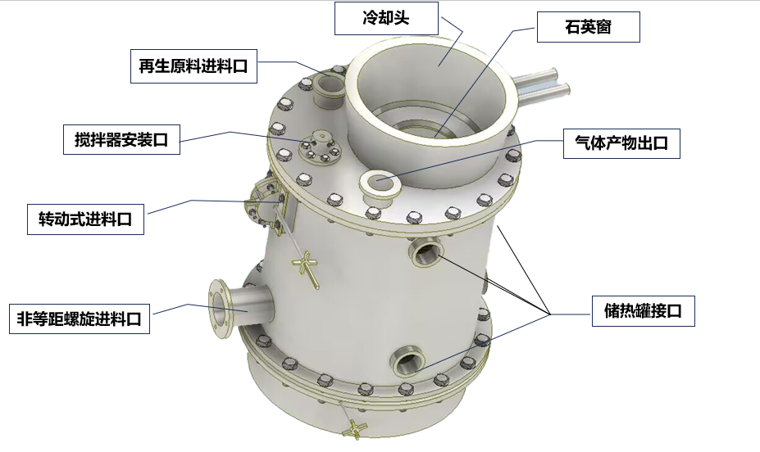

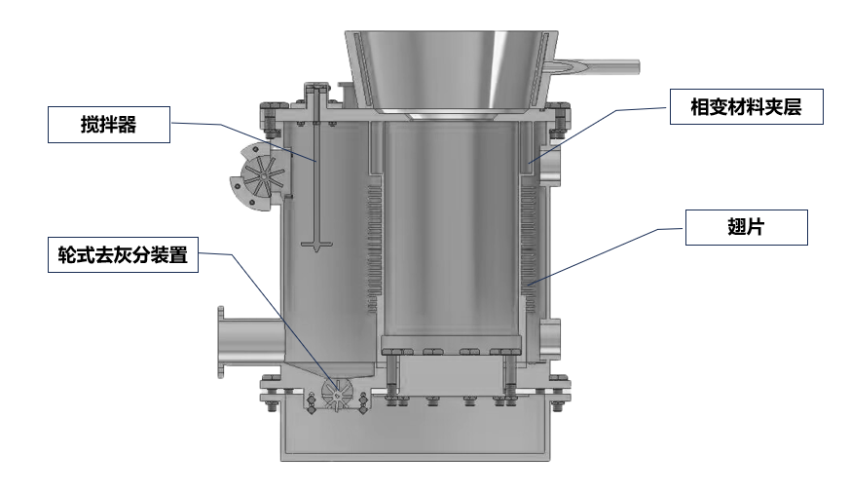

1. 一种聚光太阳能驱动藻类生物质制氢固碳技术与装置，其中，
所述技术是利用熔融碳酸钠及氢氧化钠(质量比1:4)在550～750℃进行熔融盐气化藻类反应，该技术以氢氧化钠作为供氢体替代了传统气化反应的气化剂减少了热量损失，同时熔融氢氧化钠可以吸收碳氧化物及其他污染气体，改善了传统气化的污染问题并提升产物氢气的纯度，同时钠离子可催化焦油裂解生成氢气，避免了焦油产生并进一步提升了产氢效率。
一种气化生物质制氢固碳反应装置，其特征在于，包括集热器、反应腔室、双进料口、搅拌器、轮式去灰分装置、冷却头、相变材料、碱性熔融盐、多孔陶瓷、翅片；
所述集热器，反应腔室外壳侧面均设有俩孔连接储热罐；
所述反应腔室为外壳与集热器外壳之间所形成的空间；
所述双进料口一为置于外壳侧边底部的便于小颗粒原料进料的非等距螺旋进料口，二为置于外壳侧边上部的便于大颗粒原料的转动式进料口；
所述外壳顶部外壳设有一个冷却头、一个气体反应产物出口、一个石英窗与一个搅拌器安装口；
所述冷却头用于防止石英窗周围过热，所述搅拌器置于反应腔室内部；
所述多孔陶瓷置于集热器内部；
所述相变材料封存于所述集热器内壁与外壁之间；
所述集热器外壁与所述反应腔室外壳顶部连接；
所述气体反应产物出口与反应腔连通；
所述石英窗与集热器联通；
所述轮式去灰分装置与反应腔室底部联通，反应物通过所述进料口填充至反应腔内，通过太阳能集中射入石英窗加热碱性熔融盐并使反应腔室温度达到反应所需温度进行反应；外壳底部设置了一定坡度利于灰分集中掉落于去灰分装置中，并连接所述轮式去灰分装置去除灰分；
所述翅片环绕于集热器外壁，层状上下分布；
所述装置通过耦合聚光太阳能系统和双罐储热系统实现全天连续反应，具体过程为阳光充足时，由太阳能塔聚光至上述石英窗中加热由冷罐泵入集热器的冷盐为热盐再流入热罐存储，同时也为由冷罐泵入反应腔室的冷盐加热至适宜的反应温度进行反应后流入热罐存储。阳光不足时，则由热罐直接泵入反应腔室进行反应，如此则减少大量换热过程和能量损失，提高系统热效率并维持反应持续进行。
2.根据权利要求1所述的一种生物质气化制氢固碳技术，其特征在于，利用熔融碳酸钠和氢氧化钠与藻类进行气化反应。钠离子可催化焦油裂解生成氢气，避免了焦油产生并进一步提升了产氢效率；而且藻类中含有硫、磷、碳等元素，在反应过程中会释放有害气体、碳氧化物，氢氧化钠与其反应，改善了传统气化的污染问题并提升产物氢气的纯度；氢氧化钠本身作为供氢体，避免了气化剂物质传热的大量散热;
所述碳酸钠和氢氧化钠的质量比为1:4；
3. 根据权利要求1所述的一种气化生物质制氢固碳反应装置，其特征在于，一体化集热器减少散热，耦合双罐储热系统维持太阳能反应器温度稳定。反应器上集热装置主要由两层空腔构成。工作时由太阳能塔中的元件，直接将太阳光反射到内层空腔，内层空腔可称为吸热层，由石英窗将空腔与外界分离，太阳光直接透过石英窗照射到内腔的填充床上，填充物采用的是多孔介质—泡沫陶瓷，在高效率转化热量的同时，有很高的抗热性，同时多孔的结构增加了接触表面积，可以快速传递热量防止熔化且可以一定程度上阻止液态盐下流，使得液态盐可以与泡沫陶瓷充分接触。外层储热空腔，容积适中，由氯化钠和氯化钾填充，保证一定的储热能力的同时，又有一定的导热性，可以防止太阳光白天瞬时间歇，为储热罐供热提供一定的缓冲；集热装置外层为反应腔室，是反应釜的工作区域。反应器上集热装置连接双罐储热系统，分别是冷罐和热罐，白天该系统蓄热时，冷罐液态盐被输送至反应釜的集热器中，吸收热量，达到一定温度，加热后的盐被输送至高温熔融盐储罐中；当夜间太阳辐射不足时，需要运用双罐储热系统进行供热，首先将反应釜中温度低的熔融盐输送至冷罐，再将热罐中的熔融盐输至反应釜中继续提供热量，进行反应。经过换热后的冷盐输送至低温熔融盐储罐中，如此循环，可以实现系统全天运行；
所述氯化钠和氯化钾的质量比为6:4；
4.根据权利要求1所述的一种气化生物质制氢固碳反应装置，其特征在于，非等距螺旋杆进料器是一种特殊的进料装置，实现由低压向高压进料，该装置设置在反应器的下部、轮式去灰分装置的上部，使原料实现由下往上进料，与熔融盐充分接触；
5.根据权利要求1所述的一种气化生物质制氢固碳反应装置，其特征在于，轮式去灰分装置可以控制去灰分的速率，在再生反应之后会产生大量的碳酸钙，用这种去灰分装置，可以防止碱性熔融盐被去灰分器带走的问题；
6.根据权利要求1所述的一种气化生物质制氢固碳反应装置，其特征在于，多级搅拌器可以减少温度、浓度梯度，搅拌器装有定桨距斜叶片叶轮降低氛围的温度梯度，提供应力使物料融化。

7. 根据权利要求1所述的一种气化生物质制氢固碳反应装置，其特征在于，所述多孔陶瓷孔隙直径为2～5mm，孔隙率为0.85～0.98，孔隙密度分布为5PPI～40PPI；
一种太阳能吸收与潜热储热集成的热化学反应装置及运行模式
技术领域
本发明属于新能源利用技术领域，特别涉及一种利用聚光太阳能驱动藻类生物质制氢固碳技术与装置。
背景技术
氢能是一种来源丰富、绿色低碳、应用广泛的二次能源，对构建清洁低碳安全高效的能源体系、实现碳达峰碳中和目标，具有重要意义。《氢能产业发展中长期规划（2021-2035年）》明确指出了加快氢能技术研发和示范应用，探索在工业、交通运输、建筑等领域规模化应用，推动产业转型升级，构建绿色低碳产业体系。
近年来，我国的氢气主要来源自传统化石燃料制氢——占比达到81%，但这种制氢方法存在碳排放污染大等问题。工业副产气制氢占比18%，其价格低廉，分布广泛，但是其所得氢气纯度较低，电解水制氢产氢杂质少，电力资源丰富，但存在成本和能耗高的问题，其占比仅有1%。生物质制氢具有环境友好，原理丰富的特点，在制氢固碳、持续发展方面有很大的发展空间。而藻类拥有较高的氢元素含量并且其作为草本植物相较于其他禾本植物、木本植物有着更短的生长周期，产量大、资源丰富，非常适合作为生物质制氢的原料。然而传统生物质气化制氢存在反应温度过高，副产物多，热效率低，反应装置寿命低等问题，亟待开发一种高效利用藻类资源制取清洁氢气的装置。
基于此，本作品旨在利用一种新型的藻类高效气化技术，针对传统藻类热解产氢量低且污染性副产物多的问题，自主设计聚光太阳能驱动的熔融盐气化藻类制氢装置，利用NaOH熔盐中的Na+催化焦油裂解，同时NaOH提供更多的供氢体，提高氢气的产量并实现气化反应的连续稳定运行，还能对COx、含硫气体等污染物进行吸收，减少污染性气体的排放，满足绿色制氢的要求。该系统将反应器和集热器一体化并联合双罐系统，提高了装置的热效率，实现装置昼夜连续稳定工作。
发明内容
为了解决传统生物质气化技术反应温度过高（850℃以上），气固反应接触不充分，氢气生成率低，生成焦油、COx 等副产物的问题，本发明提供了一种以质量配比为NaOH：Na₂CO₃=4：1的熔融盐代替传统气化熔融盐的技术，该技术能够通过替代气化剂，催化焦油裂解，吸收污染气体的方式解决上述问题，同时提高制氢效率。
为了解决夜晚缺少太阳光照，进而导致反应停止，造成经济损失的问题，本发明提供了一种耦合双罐储热系统、集热器、反应器一体化的装置，该装置可以解决夜间无太阳能供热的问题，使得生物质气化反应全天不停止，提高了系统的经济效益。
本发明通过以下技术方案实现：
本申请提供一种一体化反应装置，包括集热器，反应器，双罐储热系统；其中，
所述集热器包括石英窗、翅片、多孔陶瓷、相变材料以及外壁、内壁，所述集热器在反应器内部部分分为外壁、内壁设有夹层，所述相变材料封装于所述夹层中，所述多孔陶瓷置于集热器内壁之中，所述集热器外壁与反应器顶部外壁连接，所述集热器与所述反应器外壁的连接处有一通光孔，并由所述石英窗覆盖，所述翅片在集热器处于反应器内部的部分外壁上，所述集热器位于反应器外部的部分壁上有俩个熔融盐出入口，分别连接储热双罐；
所述反应器包括外壳、冷却头、进料口、搅拌器、轮式去灰分装置，外壳顶部设有一个通光孔、一个气体产物出气口、一再生原料进料口、一个搅拌器安装孔、冷却头卡口；外壳侧边设有俩个熔融盐出入口、俩个进料口，其中一个进料口采用非等距螺旋进料装置，一个采用转动式进料装置；外壳底部与轮式去灰分装置联通，同时设有一定倾斜角度，便于灰分堆积再去除；
所述反应腔室为反应器外壳与集热器中处于反应器内部的部分外壁所形成的空间，反应物填充至反应腔内进行反应。
可选的，所述多孔陶瓷孔隙率与孔隙密度自上而下呈梯级递减，多孔陶瓷上部不与石英窗直接接触，且所通入的熔融盐按照太阳能波动情况自主控制通入集热器。所述相变介质封存于夹层中，所述相变介质优选质量比为NaCl与KCl的混合盐。
可选的，所述反应介质及集热，储热材质优选NaOH与Na₂CO₃的混合熔融盐。
可选的，所述反应器、集热器外壳的材质选用铬镍系哈氏合金。
可选的，所述多孔陶瓷孔隙率分布为0.98～0.85，孔隙密度分布为5PPI～40PPI，多孔陶瓷的孔直径为2～5mm，所述壳体壁厚为7～14cm。
可选的，藻类原料可为大颗粒物块或粉碎后的细小颗粒。
基于同一发明构思，本申请还提供一种聚光太阳能驱动藻类生物质气化制氢反应装置规模化运行模式，在该运行模式中，可通过增设多个所述气化制氢反应装置系统扩大生产规模。
本发明中的一个或多个技术方案，至少具有如下技术效果或优点：
1.本发明一种聚光太阳能驱动藻类生物质制氢固碳技术，
所述技术是利用熔融碳酸钠及氢氧化钠(质量比1:4)在550～750℃进行熔融盐气化藻类反应，该技术无需达到传统气化生物质所需的高温（约850℃），该技术以氢氧化钠作为供氢体替代了传统气化反应的气化剂减少了热量损失，同时熔融氢氧化钠可以吸收二氧化碳、一氧化碳及其他污染气体，改善了传统气化的污染问题并提升产物氢气的纯度，氢氧化钠也作为本反应的一大供氢体提升产氢效率，同时钠离子可催化焦油裂解生成氢气，避免了焦油产生并进一步提升了产氢效率。解决了现有生物质气化技术反应温度过高（850℃以上），气固反应接触不充分，氢气生成率低，生成焦油、COx 等副产物的一系列难题。
2.本发明一种聚光太阳能驱动藻类生物质制氢固碳一体化装置，
本发明通过设计非等距螺旋进料杆，避免了藻类颗粒进料时产生的挤压，实现由低压到高压处进料并可通过控制转速调控原料进料速度，通过降低该进料口位置，有效增加了藻类颗粒再反应腔室的停留时间。本发明设计叶片叶轮搅拌器，提供外界应力，一定程度上可控制反应速率，同时提高颗粒分散度，降低温度、浓度梯度，使反应可稳定、均匀、快速进行。本发明设计轮式去灰分装置，解决了在不停止反应进程的情况下去除灰分的难题，同时可控制去灰分速率。本发明设计再生原料进料口，通过投入再生原料使反应器中的熔融盐实现再生，从而实现不间断反应。本发明设计集热器、反应器一体化，减少装置散热途径，提高反应热效率，并解决了局部过热的难题。
- 本发明一种聚光太阳能驱动藻类生物质制氢固碳运行系统，
本发明设计所述运行系统的运行流程如下：阳光充足时，太阳光经由镜场反射集中于太阳能塔，经由二次反射将太阳能聚集于反应器石英窗中进行反应。由冷罐泵入反应器的熔融盐加热后泵回热罐存储，生成的气体产物经由换热器将部分热量回流到冷罐中以提升系统热效率，再经由净化吸附装置完成氢气处理后储存至氢气储存罐中。反应生成的灰分经灰分处理装置完成灰分处理。
上述说明仅是本发明技术方案的概述，为了能够更清楚了解本发明的技术手段，而可依照说明书的内容予以实施，并且为了让本发明的上述和其它目的、特征和优点能够更明显易懂，以下特举本发明的具体实施方式。
附图说明
图1 反应装置三维视图
图2 反应装置二维剖面图
图3 反应装置运行系统示意图
具体实施方式
下文将结合具体实施方式和实施例，具体阐述本发明，本发明的优点和各种效果将由此更加清楚地呈现。本领域技术人员应理解，这些具体实施方式和实施例是用于说明本发明，而非限制本发明。
在整个说明书中，除非另有特别说明，本文使用的术语应理解为如本领域中通常所使用的含义。因此，除非另有定义，本文使用的所有技术和科学术语具有与本发明所属领域技术人员的一般理解相同的含义。若存在矛盾，本说明书优先。
除非另有特别说明，本发明中用到的各种原材料、试剂、仪器和设备等，均可通过市场购买得到或者可通过现有方法制备得到。
还需要说明的是，本发明中的术语“包括”、“包含”或者其任何其他变体意在涵盖非排他性的包含，从而使得包括一系列要素的过程、方法、物品或者设备不仅包括那些要素，而且还包括没有明确列出的其他要素，或者是还包括为这种过程、方法、物品或者设备所固有的要素。
需要说明的是，在本文中，诸如“第一”和“第二”等之类的关系术语仅仅用来将一个实体或者操作与另一个实体或操作区分开来，而不一定要求或者暗示这些实体或操作之间存在任何这种实际的关系或者顺序。
本申请提供的技术方案为解决上述技术问题，总体思路如下：
根据本发明一种典型的实施方式，提供一种聚光太阳能驱动藻类生物质制氢固碳技术与装置，包括一体化集热器、反应腔室、双进料口、搅拌器、轮式去灰分装置、冷却头、相变材料、碱性熔融盐、多孔陶瓷，其中略
下面将结合实施例对本申请一种聚光太阳能驱动藻类生物质制氢固碳装置进行详细说明。
实施例1
本实施例一种聚光太阳能驱动藻类制氢固碳反应装置，如图1-2所示，略
【实施例中反应腔内投入藻类颗粒进行制氢固碳气化反应，太阳充足时反应过程中反应器温度分布如图4所示】
实施例2
本实施例一种聚光太阳能驱动藻类制氢固碳反应运行系统，如图3所示，略
附图4的详细说明：
如图4所示，图中曲线为本发明装置在阳光充足的前提下反应进行过程中的反应腔室的温度分布，在装置高为2m直径为0.75m，集热器直径0.375m，位于离圆心1/6反应器直径处，碱性熔融盐流入反应器流速为2m/s，流入集热器速度为5m/s,得出如图结果，其中反应器温度绝大部分处于700-800℃区间，集热器出口温度位于1100-1200℃区间，能够满足反应所需温度要求。
本申请中的一个或多个技术方案，至少还具有如下技术效果或优点：
（1）本发明一种聚光太阳能驱动藻类生物质制氢固碳技术，
所述技术是利用熔融碳酸钠及氢氧化钠(质量比为1:4)在550～750℃进行熔融盐气化藻类反应，该技术无需达到传统气化生物质所需的高温（约850℃），该技术以氢氧化钠作为供氢体替代了传统气化反应的气化剂减少了热量损失，同时熔融氢氧化钠可以吸收二氧化碳、一氧化碳及其他污染气体，改善了传统气化的污染问题并提升产物氢气的纯度，氢氧化钠也作为本反应的一大供氢体提升产氢效率，同时钠离子可催化焦油裂解生成氢气，避免了焦油产生并进一步提升了产氢效率。解决了现有生物质气化技术反应温度过高（850℃以上），气固反应接触不充分，氢气生成率低，生成焦油、COx 等副产物的一系列难题。
（2）本发明一种聚光太阳能驱动藻类生物质制氢固碳一体化装置，
本发明通过设计非等距螺旋进料杆，避免了藻类颗粒进料时产生的挤压，实现由低压到高压处进料并可通过控制转速调控原料进料速度，通过降低该进料口位置，有效增加了藻类颗粒再反应腔室的停留时间。本发明设计叶片叶轮搅拌器，提供外界应力，一定程度上可控制反应速率，同时提高颗粒分散度，降低温度、浓度梯度，使反应可稳定、均匀、快速进行。本发明设计轮式去灰分装置，解决了在不停止反应进程的情况下去除灰分的难题，同时可控制去灰分速率。
（3）本发明一种聚光太阳能驱动藻类生物质制氢固碳运行系统，
本发明设计所述运行系统的运行流程如下：阳光充足时，太阳光经由镜场反射集中于太阳能塔，经由二次反射将太阳能聚集于反应器石英窗中进行反应。由冷罐泵入反应器的熔融盐加热后泵回热罐存储，生成的气体产物经由换热器将部分热量回流到冷罐中以提升系统热效率，再经由净化吸附装置完成氢气处理后储存至氢气储存罐中。反应生成的灰分经灰分处理装置完成灰分处理。本运行系统使该反应进料反应、热量收集利用、产物处理存储

最后，还需要说明的是，术语“包括”、“包含”或者其任何其他变体意在涵盖非排他性的包含，从而使得包括一系列要素的过程、方法、物品或者设备不仅包括那些要素，而且还包括没有明确列出的其他要素，或者是还包括为这种过程、方法、物品或者设备所固有的要素。
尽管已描述了本发明的优选实施例，但本领域内的技术人员一旦得知了基本创造性概念，则可对这些实施例作出另外的变更和修改。所以，所附权利要求意欲解释为包括优选实施例以及落入本发明范围的所有变更和修改。
显然，本领域的技术人员可以对本发明进行各种改动和变型而不脱离本发明的精神和范围。这样，倘若本发明的这些修改和变型属于本发明权利要求及其等同技术的范围之内，则本发明也意图包含这些改动和变型在内。

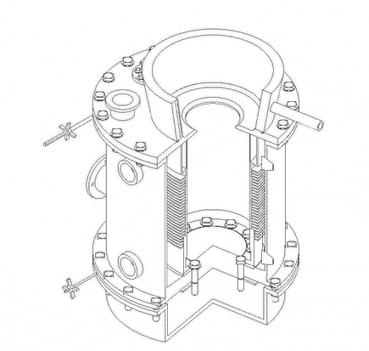
图1

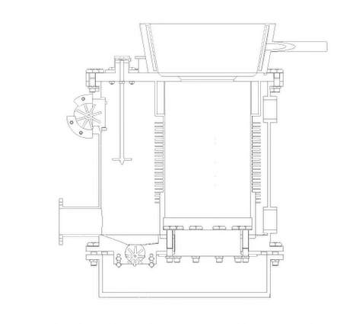
图2

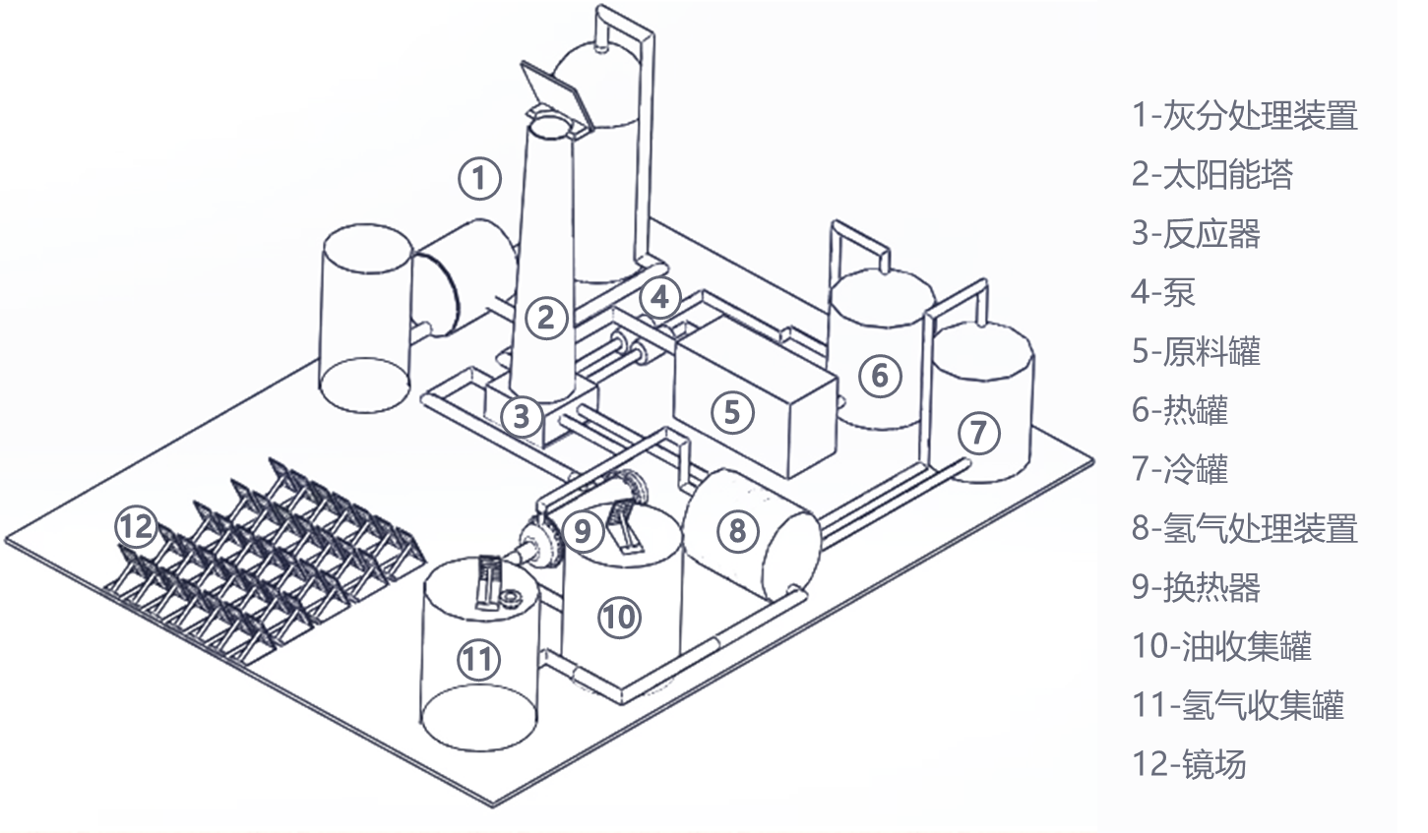

图3

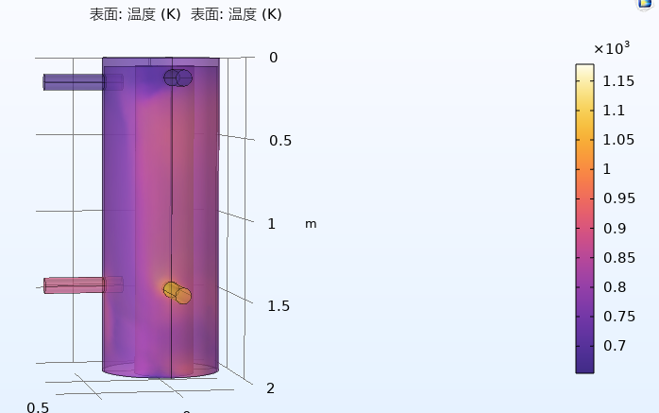
图4

